## E-Ticaret Verileri Üzerinde Metin Analizi

## Kelime Bulutu

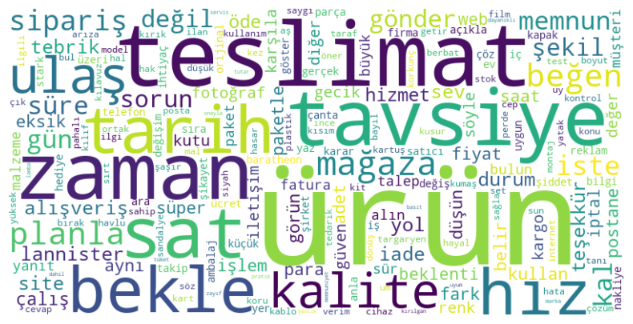

## İkili Ngram Kelime Bulutu

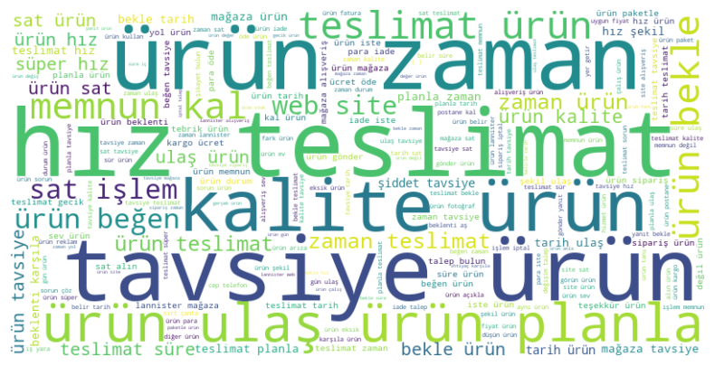

## Anahtar Kelime Bulutu

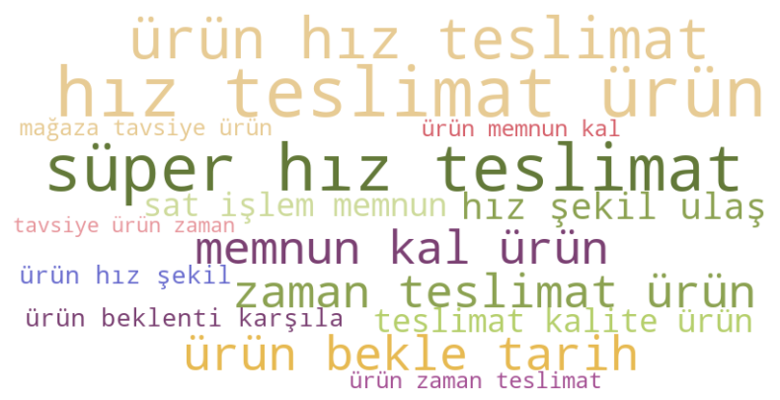

## Kelimelerin Yakınlıklarına Göre Sınıflanmış Haritası

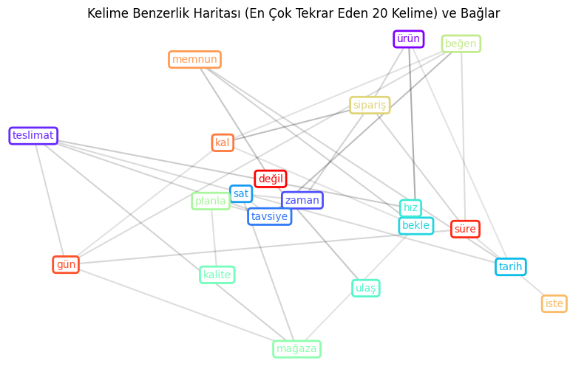

## Kelime Ağ Analizi

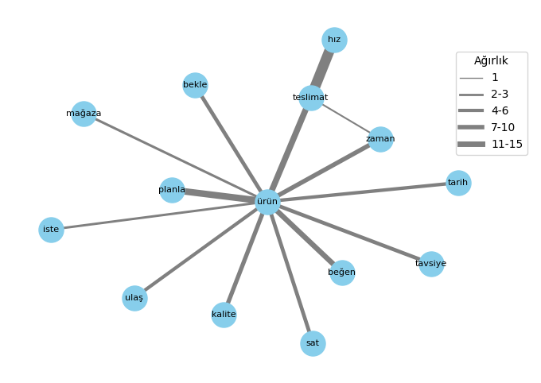

## Merkezilik Ağ Analizi

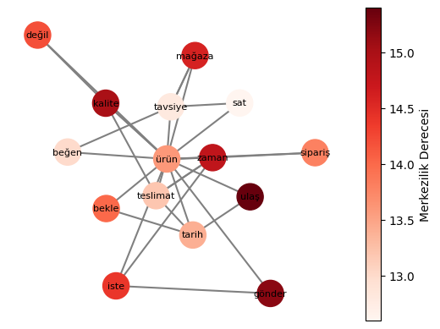

## İlişki Haritası (Hubs)

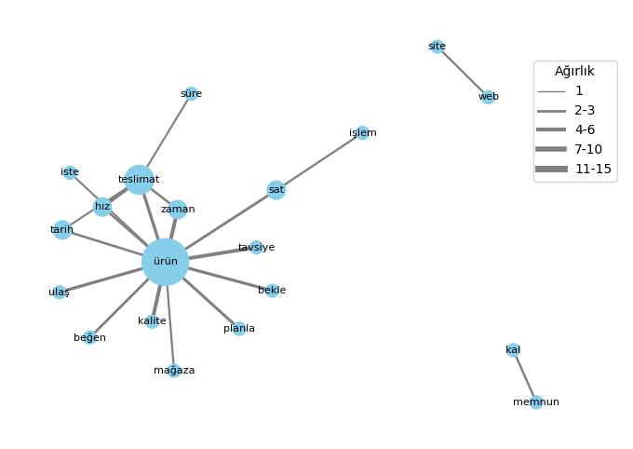

## İlişki Haritası (Authority)

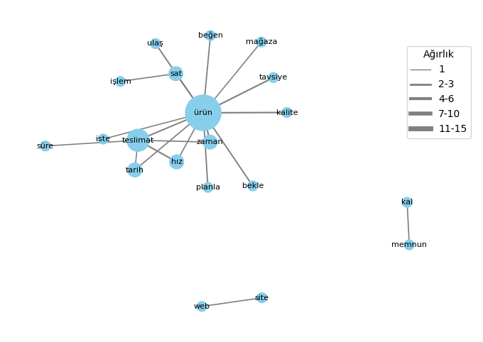

## Cümlede Birlikte Bulunma (İsim & Sıfat)

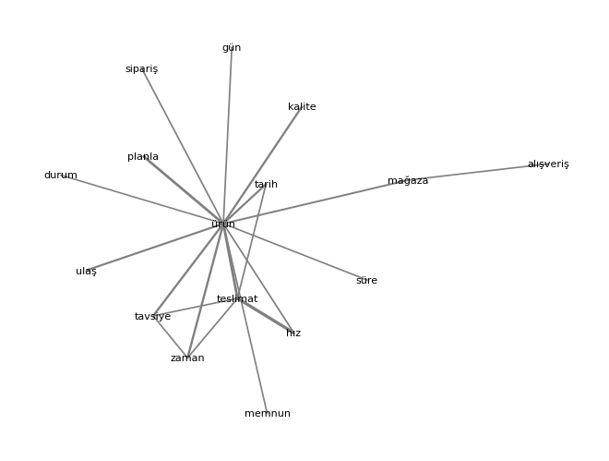

## Bir Diğerini Takip Eden Kelimeler (İsim & Sıfat)

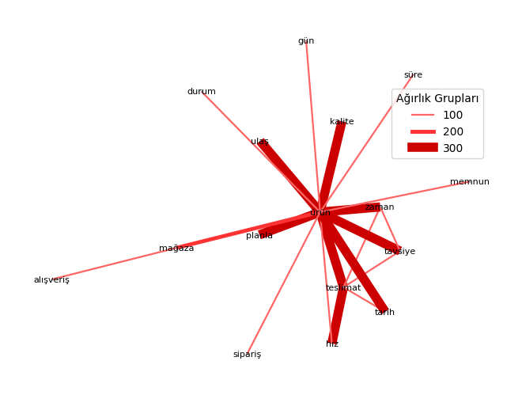

## Üç Kelime İçinde Birlikte Bulunma (İsim & Sıfat)

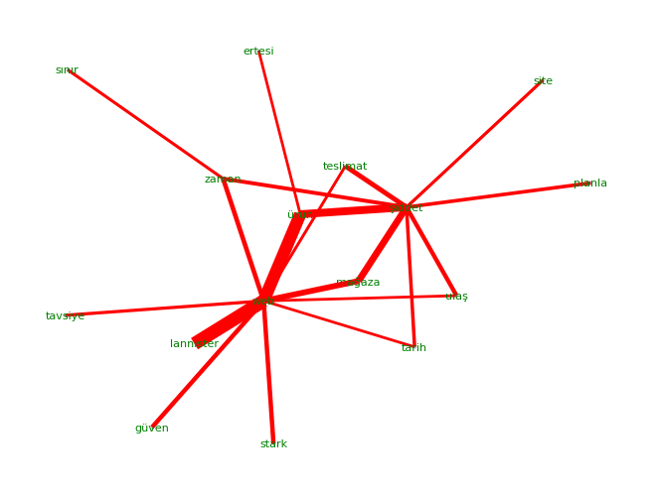

## Güç, Aradalık ve Ağırlık Merkezi

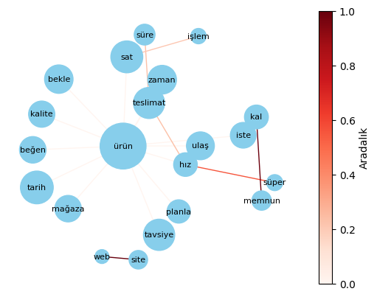

## Kelime Tipleri

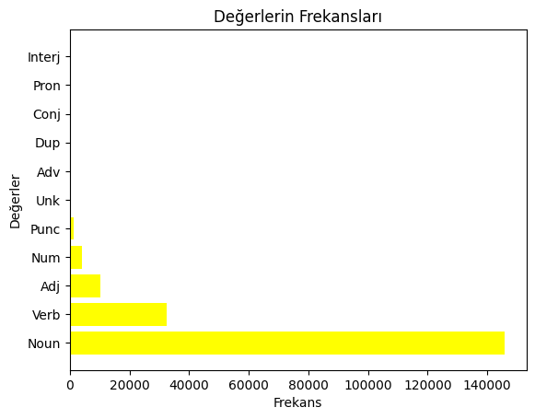

## İsimler

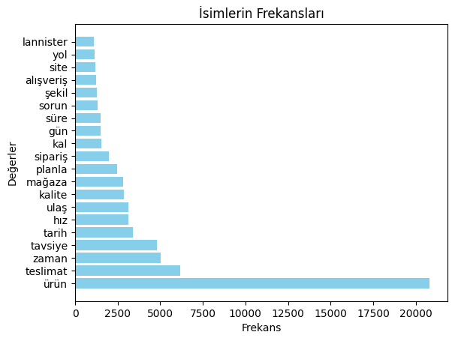

## Fiiller

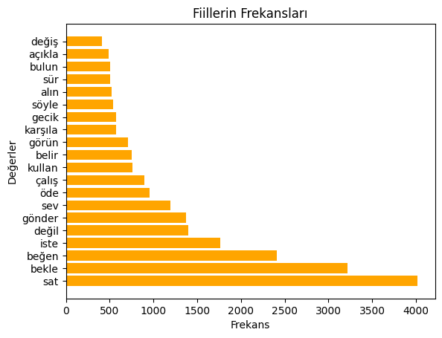

## Sıfatlar

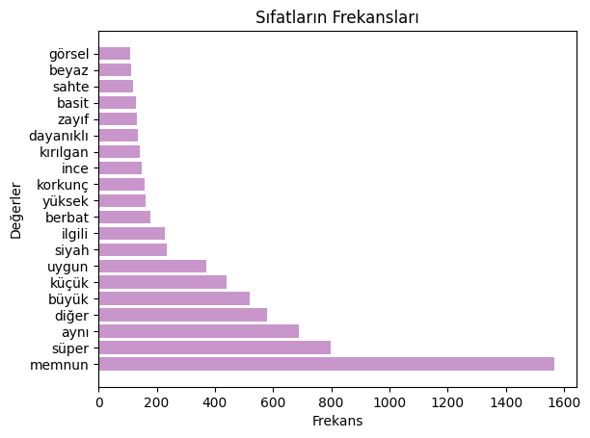

## Sık Tekrar Eden Kelime Grafiği

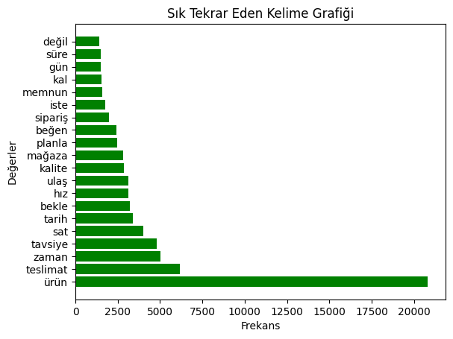

**Sonuçlar**

Bu kapsamlı analiz, çevrimiçi alışveriş deneyimlerine yönelik müşteri geri bildirimlerinin geniş bir yelpazesini kapsıyor ve önemli bulgular ortaya koyuyor. Grafiklerdeki çeşitli veri görselleştirmeleri, işletmelerin müşteri deneyimlerini anlamak ve iyileştirmek için hangi adımları atmaları gerektiği konusunda değerli bir yol haritası sunuyor.

Öncelikle, "ürün" kelimesinin ve bu kelimeyle ilişkili kavramların sıklığı ve merkezi konumu, müşterilerin alışveriş deneyimlerinde ürün kalitesine ne kadar büyük bir önem verdiğini gösteriyor. Bu durum, işletmelerin ürünlerinin kalitesini artırmaya yönelik çabalarının öncelikli olması gerektiğini vurguluyor.

Teslimat hızı ve verimliliği de önemli bir odak noktası olarak öne çıkıyor. "Teslimat" kelimesinin sıklığı ve diğer kelimelerle olan sıkı ilişkileri, müşterilerin hızlı ve güvenilir teslimat hizmetleri beklediğini gösteriyor. Bu da işletmelerin lojistik süreçlerini optimize etmeleri ve müşteri memnuniyetini artırmak için teslimat süreçlerine odaklanmaları gerektiğini gösteriyor.

Müşteri memnuniyeti ve olumlu deneyimler, grafiklerde sıkça vurgulanan temel konulardan biridir. "Memnun" gibi terimlerin sıklığı, işletmelerin müşteri memnuniyetini sağlamak ve müşterilerin olumlu deneyimler yaşamasını sağlamak için çaba sarf etmelerinin önemini vurguluyor.

Ayrıca, olumsuz deneyimlerin varlığı da belirtilmiştir. "Değil" gibi terimlerin sıklığı, işletmelerin müşteri şikayetlerini dikkate alarak ürün ve hizmetlerini iyileştirmeleri gerektiğini gösteriyor.

Sonuç olarak, bu analiz işletmelere müşteri geri bildirimlerini dikkate alarak ürün ve hizmetlerini geliştirmeleri, lojistik süreçlerini optimize etmeleri ve müşteri memnuniyetini artırmaları için önemli ipuçları sunuyor. Müşteri odaklı bir yaklaşım benimseyerek, işletmeler müşteri sadakatini artırabilir ve rekabet avantajı elde edebilirler.